МИНИCTEPCTBO НАУКИ И ВЫСШЕГО ОБРАЗОВАНИЯ РОССИЙСКОЙ ФЕДЕРАЦИИ ФЕДЕРАЛЬНОЕ ГОСУДАРСТВЕННОЕ АВТОНОМНОЕ ОБРАЗОВАТЕЛЬНОЕ УЧРЕЖДЕНИЕ ВЫСШЕГО ОБРАЗОВАНИЯ

«СЕВЕРО-КАВКАЗСКИЙ ФЕДЕРАЛЬНЫЙ УНИВЕРСИТЕТ»

ИНСТИТУТ ПЕРСПЕКТИВНОЙ ИНЖЕНЕРИИ

**Кафедра прикладной информатики**

Лабораторная работа №7

ПО ДИСЦИПЛИНЕ «Программирование мобильных устройств»

НА ТЕМУ:

«Локализация и списки»

**Выполнил:**

студент группы ПИН-Б-З-22-1

Гадиян Сергей Гариевич

Ставрополь, 2025 г.

**Цель работы:** научиться использовать ресурсы и менять содержимое в зависимости от локализации телефона.

**Формируемые компетенции:** ПК-7, ПК-8

Ход работы.

package com.example.lab7;  
  
import android.os.Bundle;  
import android.text.TextUtils;  
import android.widget.ArrayAdapter;  
import android.widget.CheckBox;  
import android.widget.EditText;  
import android.widget.Spinner;  
import android.widget.Toast;  
  
import androidx.appcompat.app.AppCompatActivity;  
  
import java.util.regex.Pattern;  
  
public class MainActivity extends AppCompatActivity {  
  
 private EditText fullName, login, email, phoneNumber, password, confirmPassword, birthDate;  
 private Spinner teachersSpinner;  
 private CheckBox agreeCheckbox;  
  
 @Override  
 protected void onCreate(Bundle savedInstanceState) {  
 super.onCreate(savedInstanceState);  
 setContentView(R.layout.*activity_registration*);  
  
 fullName = findViewById(R.id.*full_name*);  
 login = findViewById(R.id.*login*);  
 email = findViewById(R.id.*email*);  
 phoneNumber = findViewById(R.id.*phone_number*);  
 password = findViewById(R.id.*password*);  
 confirmPassword = findViewById(R.id.*confirm_password*);  
 birthDate = findViewById(R.id.*birth_date*);  
 teachersSpinner = findViewById(R.id.*teachers_spinner*);  
 agreeCheckbox = findViewById(R.id.*agree_checkbox*);  
  
 ArrayAdapter<CharSequence> adapter = ArrayAdapter.*createFromResource*(this,  
 R.array.*teachers_list*, android.R.layout.*simple_spinner_item*);  
 adapter.setDropDownViewResource(android.R.layout.*simple_spinner_dropdown_item*);  
 teachersSpinner.setAdapter(adapter);  
  
 findViewById(R.id.*register_button*).setOnClickListener(view -> {  
 if (validateInput()) {  
 Toast.*makeText*(this, "Регистрация успешна", Toast.*LENGTH_SHORT*).show();  
 }  
 });  
 }  
  
 private boolean validateInput() {  
 if (!fullName.getText().toString().matches("^[А-Яа-яЁё\\-\\s]+$")) {  
 fullName.setError("Введите ФИО на кириллице");  
 return false;  
 }  
  
 if (!login.getText().toString().matches("^[a-zA-Z]+$")) {  
 login.setError("Логин должен содержать только латинские буквы");  
 return false;  
 }  
  
 if (!Pattern.*compile*("^[a-zA-Z0-9._%+-]+@[a-zA-Z0-9.-]+\\.[a-zA-Z]{2,6}$").matcher(email.getText().toString()).matches()) {  
 email.setError("Введите корректный email");  
 return false;  
 }  
  
 if (!phoneNumber.getText().toString().matches("^\\+\\d{1,3}\\d{10}$")) {  
 phoneNumber.setError("Введите номер в международном формате");  
 return false;  
 }  
  
 if (password.getText().toString().length() < 6) {  
 password.setError("Пароль должен быть не менее 6 символов");  
 return false;  
 }  
  
 if (!password.getText().toString().equals(confirmPassword.getText().toString())) {  
 confirmPassword.setError("Пароли не совпадают");  
 return false;  
 }  
  
 if (!birthDate.getText().toString().matches("^\\d{2}\\.\\d{2}\\.\\d{4}$")) {  
 birthDate.setError("Введите дату в формате ДД.ММ.ГГГГ");  
 return false;  
 }  
  
 String[] dateParts = birthDate.getText().toString().split("\\.");  
 int year = Integer.*parseInt*(dateParts[2]);  
 if (year < 1900) {  
 birthDate.setError("Год рождения не может быть ранее 1900 года");  
 return false;  
 }  
  
 if (!agreeCheckbox.isChecked()) {  
 Toast.*makeText*(this, "Вы должны согласиться на обработку данных", Toast.*LENGTH_SHORT*).show();  
 return false;  
 }  
  
 return true;  
 }  
}

Листинг 1 – код MainActivity.java

<string name="teachers_title" translatable="false">Список преподавателей</string>  
 <string-array name="teachers_list">  
 <item>Иванов Иван Иванович</item>  
 <item>Петров Петр Петрович</item>  
 <item>Сидорова Мария Александровна</item>  
 </string-array>  
</resources>

Листинг 2 – Strings.xml

<?xml version="1.0" encoding="utf-8"?>

<ScrollView xmlns:android="http://schemas.android.com/apk/res/android"

   android:layout_width="match_parent"

   android:layout_height="match_parent"

   android:padding="16dp">

​

   <LinearLayout

       android:layout_width="match_parent"

       android:layout_height="wrap_content"

       android:orientation="vertical">

​

       <EditText

           android:id="@+id/full_name"

           android:layout_width="match_parent"

           android:layout_height="wrap_content"

           android:hint="ФИО"

           android:inputType="textPersonName" />

​

       <EditText

           android:id="@+id/login"

           android:layout_width="match_parent"

           android:layout_height="wrap_content"

           android:hint="Логин"

           android:inputType="text" />

​

       <EditText

           android:id="@+id/email"

           android:layout_width="match_parent"

           android:layout_height="wrap_content"

           android:hint="Email"

           android:inputType="textEmailAddress" />

​

       <EditText

           android:id="@+id/phone_number"

           android:layout_width="match_parent"

           android:layout_height="wrap_content"

           android:hint="Номер телефона"

           android:inputType="phone" />

​

       <EditText

           android:id="@+id/password"

           android:layout_width="match_parent"

           android:layout_height="wrap_content"

           android:hint="Пароль"

           android:inputType="textPassword" />

​

       <EditText

           android:id="@+id/confirm_password"

           android:layout_width="match_parent"

           android:layout_height="wrap_content"

           android:hint="Повтор пароля"

           android:inputType="textPassword" />

​

       <EditText

           android:id="@+id/birth_date"

           android:layout_width="match_parent"

           android:layout_height="wrap_content"

           android:hint="Дата рождения (дд.мм.гггг)"

           android:inputType="date" />

​

       <Spinner

           android:id="@+id/teachers_spinner"

           android:layout_width="match_parent"

           android:layout_height="wrap_content" />

​

       <CheckBox

           android:id="@+id/agree_checkbox"

           android:layout_width="wrap_content"

           android:layout_height="wrap_content"

           android:text="Согласие на обработку данных" />

​

       <Button

           android:id="@+id/register_button"

           android:layout_width="match_parent"

           android:layout_height="wrap_content"

           android:text="Зарегистрироваться" />

   </LinearLayout>

</ScrollView>

Листинг 3 – activity_registration.xml

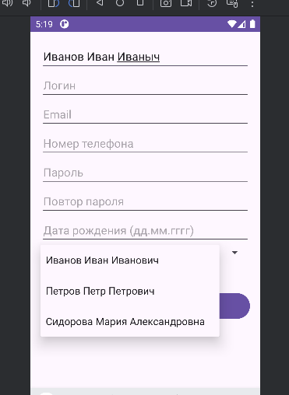

Рисунок 1 – Результат работы

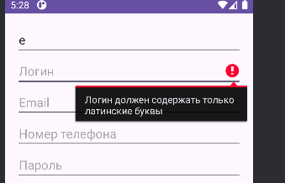

Рисунок 2 – Предупреждения и ограничения

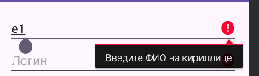

Рисунок 3 – Предупреждение

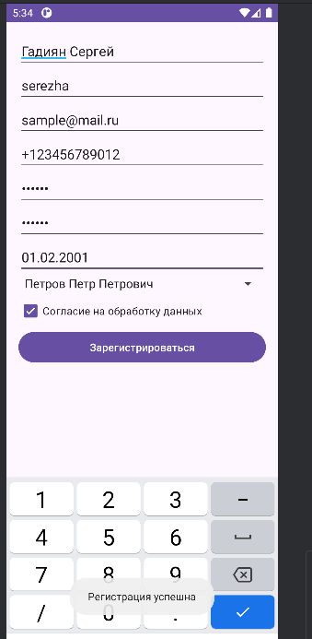

Рисунок 4 – Регистрация успешна

Вывод: на практическом занятии мы изучили различные подходы к работе со списками. Также были рассмотрены методы работы с элементом EditText и применение регулярных выражений для проверки корректности пользовательского ввода.